Отчет по проделанной работе за период 09.09.2020 – 23.09.2020

Скрипты:

* Стек
  + Создан скрипт, позволяющий пользователю управлять персонажем с помощью стика. (Движение стика на экране конвертируется в трехмерный вектор, который является направлением движения персонажа)
  + Учитывая данный вектор персонаж перемещается с его помощью, а так же поворачивается в сторону перемещения.
* Перемещение врагов
  + Был создан тестовый скрипт, который вычислял ближайшую позицию, из которой противник мог видеть игрока.
  + Скрипт использовал raycast по позициям клеток карты для нахождения мест, из которых враг будет видеть игрока. Поверхность, по которой можно ходить обозначалась специальными Tile спрайтами. Для самого перемещения врагов использовался NavMash, который сам строит путь до точки, найденной скриптом.
* PUSH-уведомления
  + Был создан скрипт, который выводил уведомление по нажатии на кнопку.

Дизайн:

* Герой
  + Добавлена первичная модель пироманта.

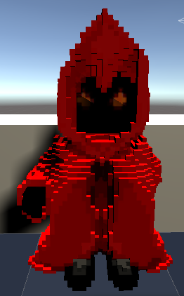 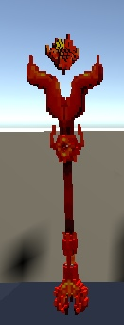

* Посох
  + Была добавлена моделька огненного посоха.
  + Была создана скриптовая анимация посоха
* Киянка
  + Была создана киянка

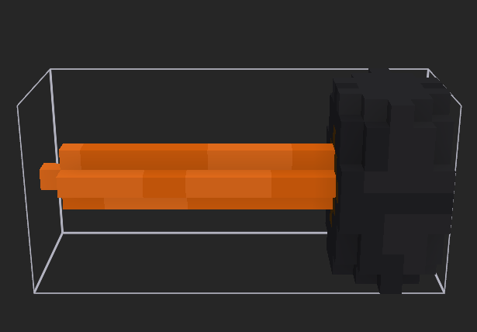

Музыка:

Начата работа над первой композицией для 1 локации.

ЛОР:

Начата работа над созданием ЛОРа и сюжета.

Отчет по проделанной работе за период 23.09.2020 – 07.10.2020

Скрипты:

* Перемещение врагов
  + Был улучшен тестовый скрипт:
    - Была добавлена возможность выбирать Tile, по которым враг может перемещаться.
    - Создан обобщенный класс поведения для разного типа врагов.
    - Были исправлены мелкие баги
* Камера
  + Камера была переведена в ортогональный режим для адаптивности разрешений.
  + Был написан скрипт, который двигает камеру за персонажем с определенным отрывом под стик.
* Общие характеристики
  + Был начат скрипт, определяющий основные характеристики всех сущностей в игре (враги/игрок).
* Характеристики игрока
  + Начат скрипт, отвечающий за все характеристики игрока:
    - Направление HpBar на камеру.
    - Отображение на HpBar количества Hp

Дизайн:

* Герой
  + Переработана модель пироманта
  + Начата новая переработка модели под скелетную анимацию (не введено)
  + Были созданы анимации бездействия и ходьбы (на основе объектов)

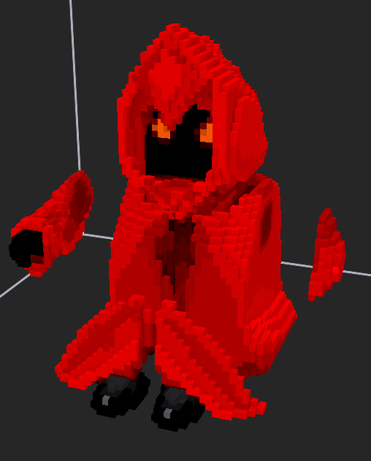

Старая модель для пообъектной анимации

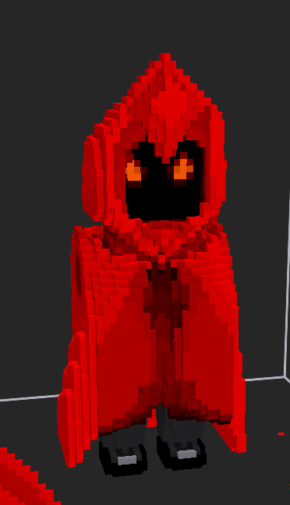

Новая модель под скелетную анимацию

* Посох:
  + Скриптовая анимация заменена на обычную
* Препятствия:
  + Создана модель сталактита (не добавлен)

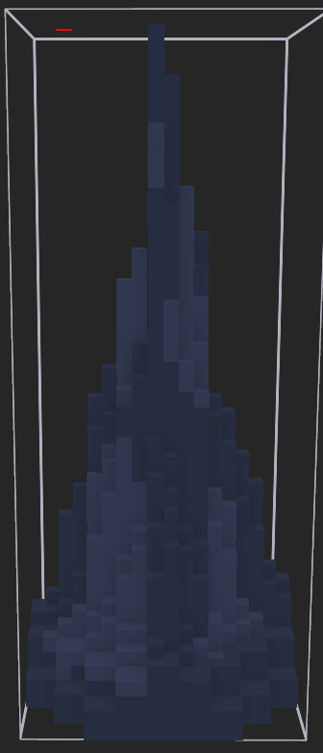

* + Создана модель вагонетки

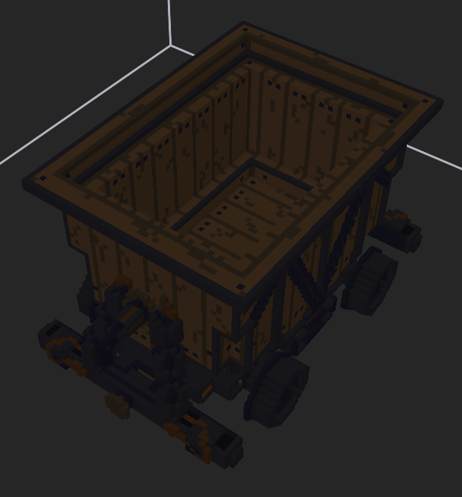

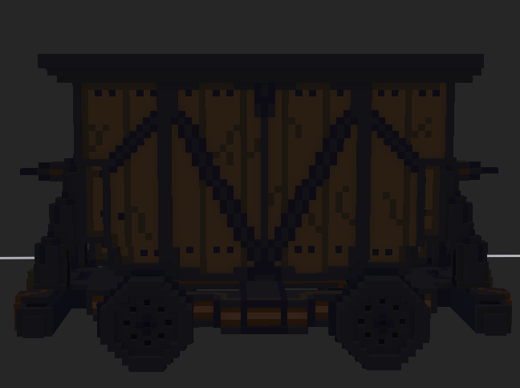

* + Созданы модели различных наполнителей вагонетки

